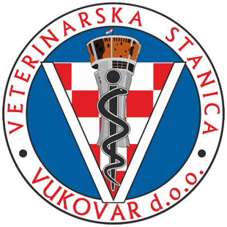
VETERINARSKA STANICA VUKOVAR d.o.o.
SLUŽBA DDD
Bana Josipa Jelačića 97
32011 Vukovar
OIB: 24521029367
Tel/fax: 032/410-060
vsv.ddd@gmail.com
www.vsvu.hr

Ur.br.: 02/AO – 05 – 2023
U Vukovaru, 09. lipnja 2023g.

Pčelarska Udruga
- Vukovar 91, Cornacum, Vodencvjet, Milena
OBAVIJEST

Molimo Vas da najavite Vašim članovim pčelarske udruge » Obavijest o suzbijanju komaraca iz zraka - aviotretman«

Dana 12 I 13. lipnja 2023g u vremenu od 18:30 do 20:30h
obavljati tretiranje komaraca iz zraka - aviotretman i to :
- 12.06.2023g. – Grad Vukovar, naselja Sotin i Lipovača, mjesta Borovo, Bogdanovci, Petrovci i Svinjarevci
- 13.06.2023g. – Negoslavci, Tompojevci, Berak, Čakovci, Mikluševci, Bokšić, Lovas i Opatovac

Koristiti će se insekticidi odobreni od Ministarstva Zdravlja RH i preporuke SZO za primjenu u naseljenim mjestima, koji su bez štetnih učinaka na zdravlje ljudi i toplokrvnih životinja. ipak molimo građane koji imaju problema sa zdravljem da ne izlaze iz kuća, te da zatvore prozore.

Ukoliko vremenske neprilike ne dozvole tretiranje, akcija će se odgoditi.

Za vrijeme zamagljivanja pčelari trebaju zatvoriti košnice.

Kontakt osoba : Dejan Pajkanović, sanit.ing.
Kontakt mob: 099/2160-622

Tomislav Šota, dr. vet. med

